Рузов Андрей Викторович – 211-538-971
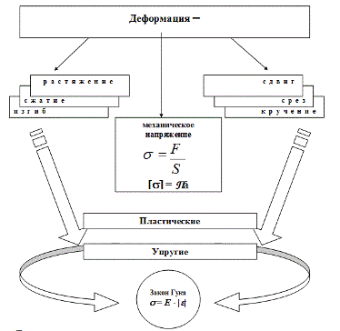
Приложение №1

